Comportements et stratégies : examiner la probabilité d’événements
- L’élève lit des cartes, mais a de la difficulté à comprendre le terme mathématique utilisé pour décrire la probabilité de l’événement. | - L’élève connaît le terme mathématique utilisé pour décrire la probabilité de l’événement, mais ne sait pas par où commencer pour préparer un sac correspondant.  « Comment est-ce que je prépare un sac  où un jeton rouge est plus probable ? » | - L’élève connaît le terme mathématique et prépare un sac correspondant, mais pense que seulement un sac est possible.  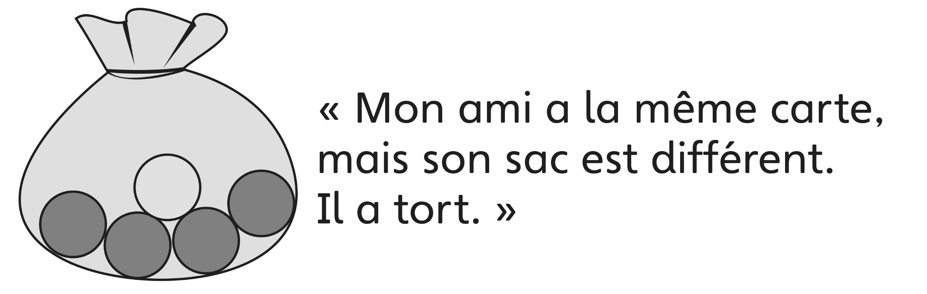
Observations et documentation
- L’élève décrit la probabilité d’événements et prépare un sac correspondant, mais a de la difficulté à décrire la probabilité que des événements complémentaires se produisent.  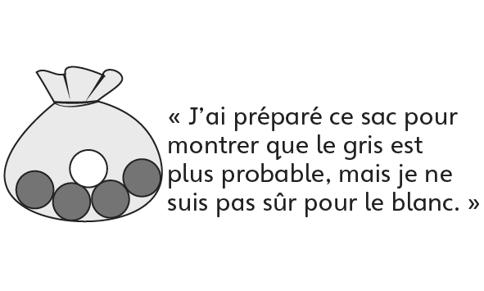 | - L’élève réussit à décrire la probabilité d’événements et à préparer un sac correspondant, mais ne comprend pas pourquoi les résultats de l’expérience ne correspondent pas à sa prédiction.  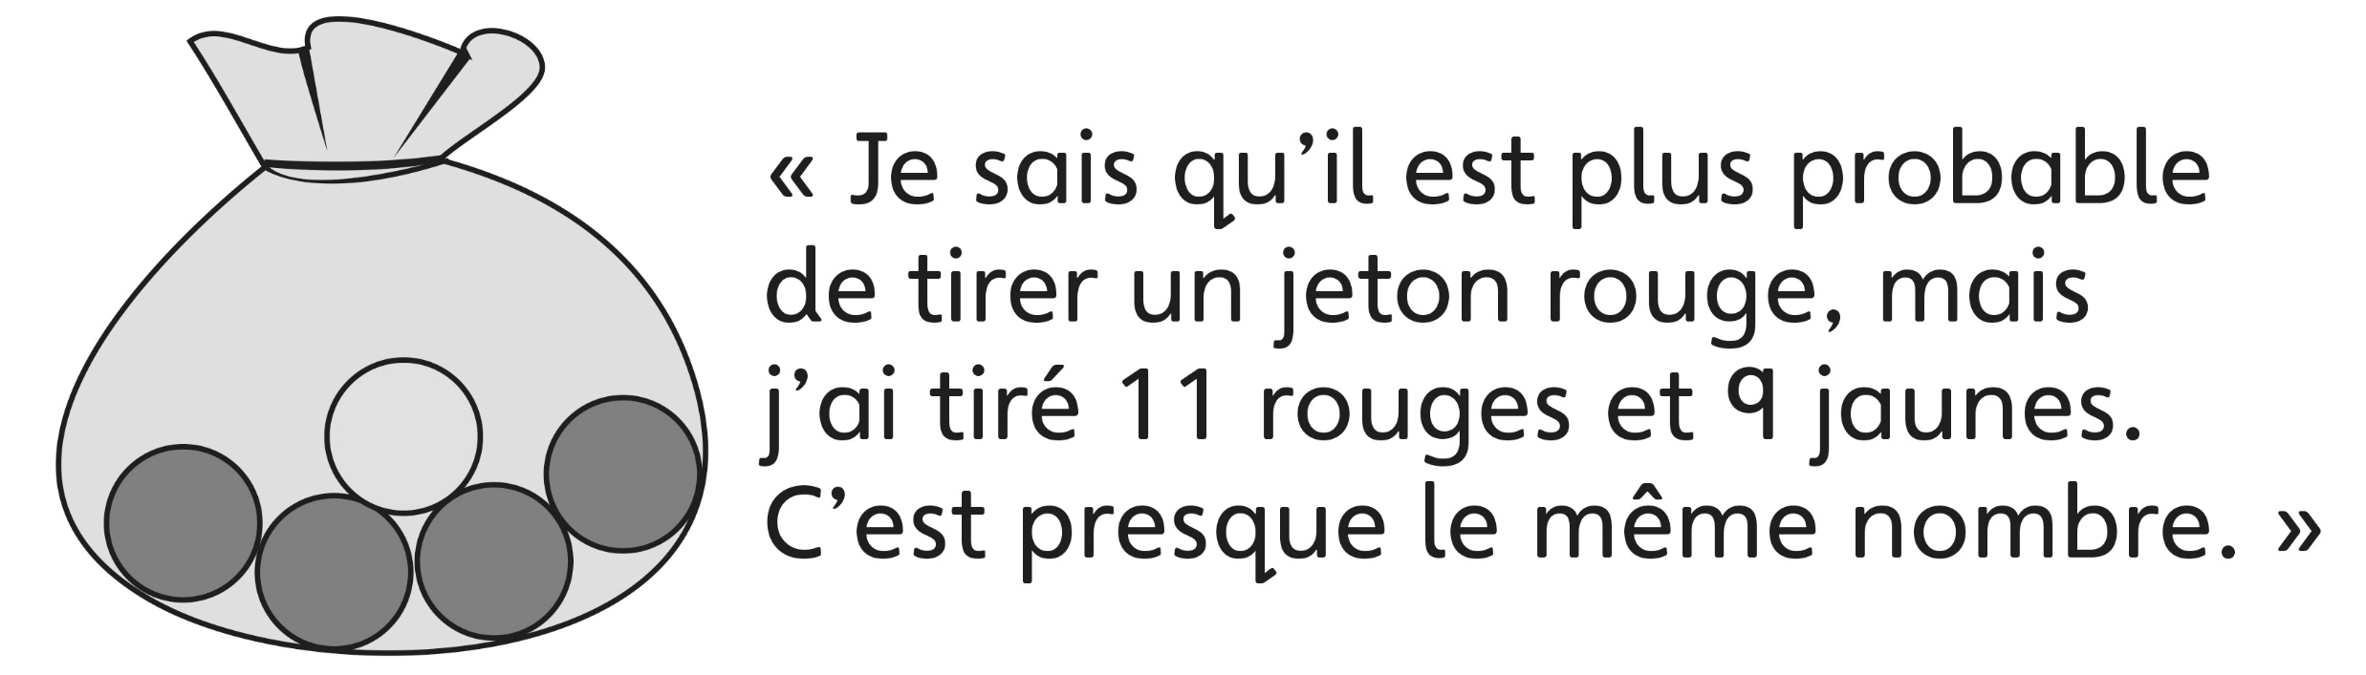 | - L’élève réussit à décrire la probabilité d’événements, à préparer un sac correspondant et à mener de simples expériences pour vérifier ses prédictions.
Observations et documentation

